**Relatório Técnico**

**Nº Grupo:** 04

**Nome dos integrantes:** Ezequiel Ferreira, Guilherme Toledo, Camila Vitória, Matheus Zorzete, João Dorl, Daniel

**Turma:** 1ADSB

**Tema do projeto:** Monitoramento de temperatura e umidade em criadouros de répteis

**Sensor:** LM35 (Temperatura) e DHT11 (temperatura e umidade)

**Introdução**

O projeto de medição de temperatura e umidade em criadouros de répteis tem como foco disponibilizar estas informações para as empresas que atuam nesta área, a fim de manter estes animais em condições saudáveis, diminuindo a mortalidade e conservando os níveis de fertilidade, reduzindo prejuízos financeiros.

Para fazer esta medição, utilizamos os sensores DHT11 – de temperatura e umidade – e o sensor LM35 – de temperatura. Visto que o sensor LM35 tem uma maior precisão, só utilizaremos o DHT11 para extração da umidade.

Por fim, as informações captadas serão tratadas e disponibilizadas em um dashboard para monitoramento dos usuários. Abaixo estão detalhes referentes à montagem do sensor e outras informações.

**Arquitetura de Montagem do Sensor**

No LM35, o primeiro pino da esquerda para direita é conectado diretamente ao slot de conexão de alimentação. O segundo pino é conectado à porta e por consequência o terceiro é conectado ao aterramento.

Da mesma forma, o DHT11 tem seu primeiro pino conectado a alimentação, o segundo na porta analógica, enquanto o terceiro não possui conexão e o quarto está conectado ao aterramento.

Abaixo está uma foto da arquitetura de montagem do projeto na mini protoboard, a imagem mostra como os sensores LM35 E DHT11 foram conectados ao Arduino Uno R3:

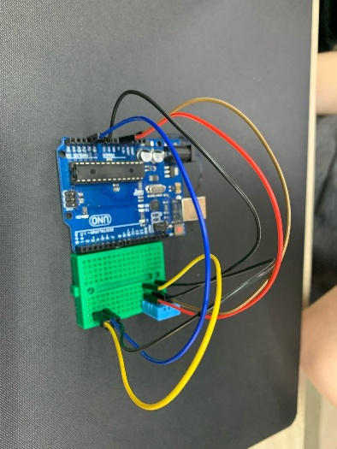

**Arquitetura do Sistema**

<ESCREVA AQUI NODE E BD>

<FOTOS E PRINTS AQUI>

**Código do Projeto**

<ESCREVA AQUI DO ARDUINO E NODE>

<FOTOS E PRINTS AQUI>

Abaixo estão os prints do código utilizado para recebimento dos dados e criação do dashboard através do Chart.js. A licença para uso do código pertence à SPTech, devendo ser utilizado somente para fins de aprendizado:

**Resultados Iniciais**

<ESCREVA AQUI OS RESULTADOS INICIAIS>